Cấp nhiên liệu sinh học trong vận tải biển: Đặc điểm, bối cảnh pháp lý và đánh giá an toàn
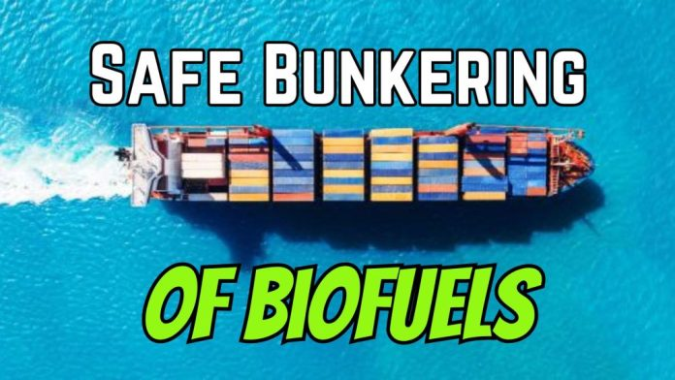
Trong những năm gần đây, ngành hàng hải đã hướng tới nhiên liệu sinh học như một giải pháp khả thi để giảm tác động của khí thải carbon, được thúc đẩy bởi nhu cầu loại bỏ khí thải cacbon của đội tàu toàn cầu.
Được định vị là một trong những lựa chọn hạn chế để loại bỏ khí thải cacbon trong phân khúc vận tải xuyên đại dương của đội tàu toàn cầu, nhiên liệu sinh học đòi hỏi phải có sự hiểu biết thấu đáo về những rủi ro và mối nguy hiểm tiềm ẩn của chúng trước khi được sử dụng rộng rãi.
Khi các loại nhiên liệu truyền thống như dầu dầu nhiên liệu nặng và dầu diesel tàu biển dần nhường chỗ cho các loại năng lượng khác như nhiên liệu sinh học, ngành hàng hải có thể phải đối mặt với sự chuyển đổi sâu sắc trong thiết kế và vận hành tàu cũng như chuỗi cung ứng nhiên liệu cho đội tàu này.
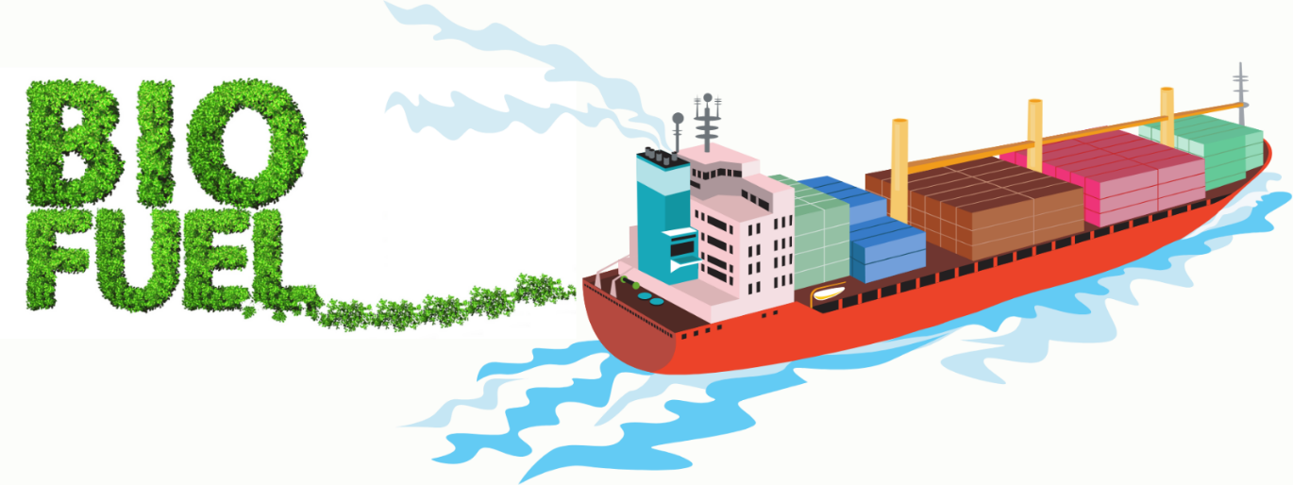
Quá trình chuyển đổi này không chỉ gây ra những lo ngại mới về an toàn mà còn nhấn mạnh tính cấp bách của việc giải quyết các thách thức liên quan một cách gắn kết và tiêu chuẩn hóa. Việc đảm bảo triển khai an toàn các loại nhiên liệu mới này là bắt buộc để ngăn chặn các mối đe dọa thêm đối với tính mạng, sức khỏe của con người và môi trường, cũng như để bảo vệ sự toàn vẹn của tài sản.
Việc lựa chọn nhiên liệu sinh học cho nghiên cứu này, được xác định thông qua một đánh giá gần đây của EMSA, được giới hạn ở metanol sinh học, FT-diesel sinh học, DME sinh học, HVO và FAME, bao gồm cả các hỗn hợp có liên quan. Mặc dù tàu biển đang được cấp một số loại nhiênliệu sinh học nhưng vẫn tồn tại một lỗ hổng đáng chú ý trong kiến thức phổ biến liên quan đến các loại nhiên liệu này và những tác động tiềm ẩn về an toàn của chúng.
Báo cáo này nhằm mục đích thu hẹp khoảng trống thông tin này ở mức độ cao bằng cách tập trung vào đặc tính của nhiên liệu sinh học được chọn như hóa chất và nhiên liệu, cũng như xem xét và xác định các quy tắc, quy định, tiêu chuẩn ngành và thông lệ tốt nhất hiện có.
Tải xuống ở đường link bên dưới BÁO CÁO DỰ ÁN CỦA EMSA VỀ NHIÊN LIỆU SINH HỌC TRONG VẬN TẢI BIỂN: ĐẶC ĐIỂM, BỐI CẢNH LUẬT PHÁP VÀ ĐÁNH GIÁ AN TOÀN:
https://maritimecyprus.com/wp-content/uploads/2024/03/EMSA-Safe-Bunkering-of-Biofuels_c.pdf
------------------------------------------------

